**Manual de Usuario**

**Universidad Complutense de Madrid**

**Facultad de Informática**



Enrique Maestro Mañanes

Manuel Guerrero Moñus

# Ventana principal

Al iniciar la aplicación aparece directamente el chat. En esta ventana podemos ver en la parte superior derecha los botones para minimizar y cerrar la aplicación. En el centro vemos el cuadro donde aparecerá la conversación. Por último en la parte inferior vemos el cuadro donde el usuario introducirá el texto y a la derecha un botón para enviar el mensaje.

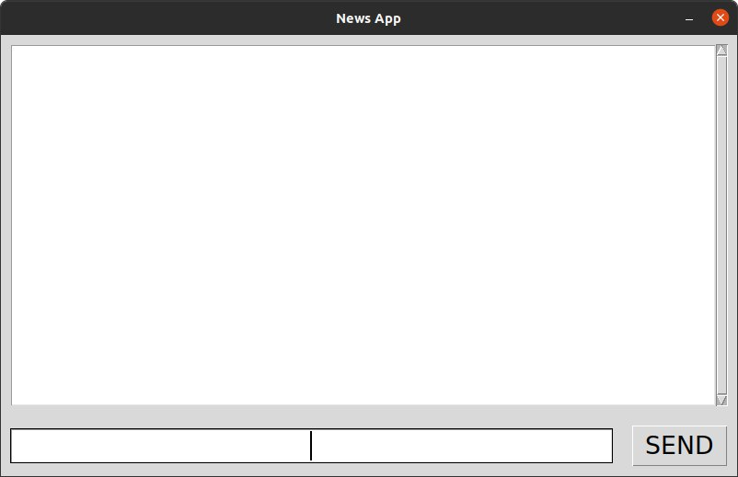

El bot analizará el texto que introduzca el usuario, puede distinguir la opción de ayuda y las tres funcionalidades que presenta el proyecto (clasificar, analizar o recomendar).

# Ayuda

En la siguiente captura se puede ver la opción de ayuda, si el ChatBot detecta que el usuario está pidiendo ayuda, le responde con un pequeño texto explicativo. En este texto informa al usuario de las funcionalidades que dispone, y de la entrada que espera para cada una de ellas, así como la información que esperara a continuación.

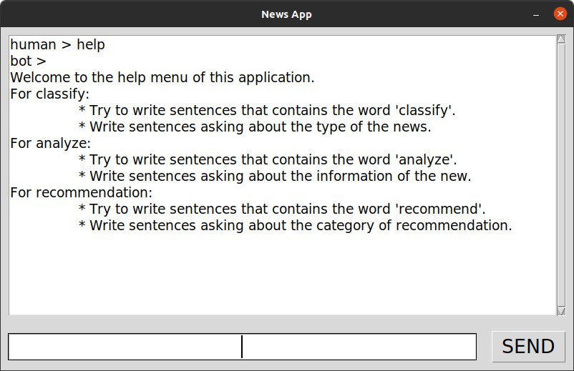

# Clasificador

Para que el ChatBot lance la funcionalidad de clasificar una noticia, espera recibir una entrada de texto que contenga la palabra “classify” o alguna frase en la que el usuario pida clasificar una noticia.

A continuación, pedirá por el nombre de la noticia, el cual tendrá que estar ubicado en la carpeta *”news”* .

Tras indicarle la noticia que deseas clasificar devolverá la categoría a la que se asemeja.

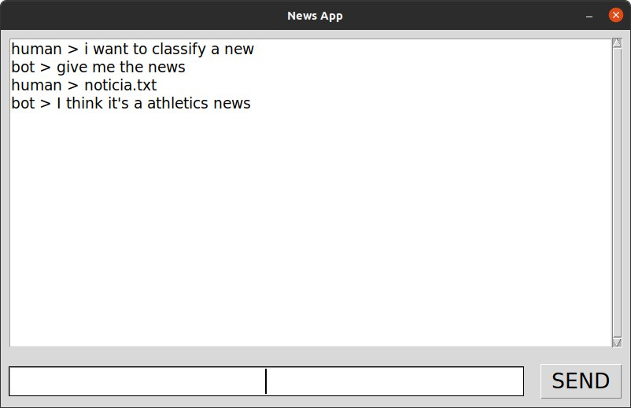

# Analizador

Pedirle al ChatBot que analice una noticia es similar a pedirle que clasifique, en lugar de introducir una entrada con la palabra “classify” o variantes, espera recibir “analyze”.

Después de esto te pedirá introducir el nombre de la noticia y por último seleccionar una o más categorías sobre las cuales extraerá la información.

El usuario podrá elegir entre, organización, persona, localización, fecha, tiempo, dinero, porcentaje, instalaciones o la entidad geopolítica (Organization, person, location, date, time, money, percent, facility o GPE).

Tras seleccionar las características para que extraiga información, se mostrarán los resultados por pantalla, indicando las palabras que se han encontrado, o un mensaje de que no hay palabras para esa categoría.

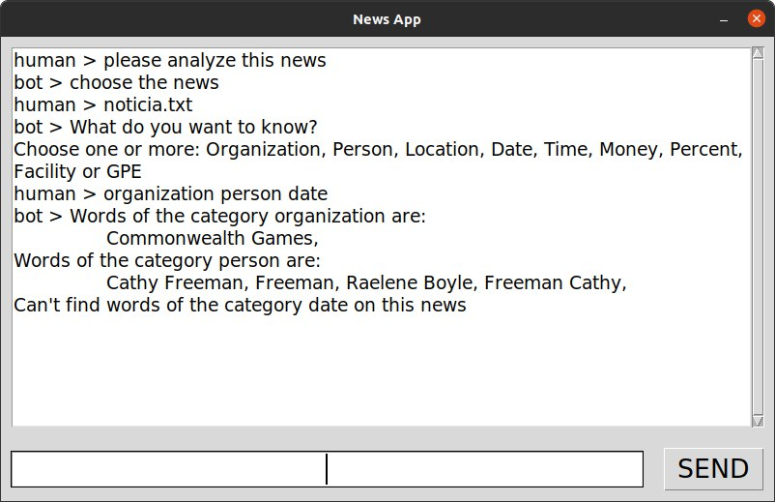

# Recomendador

Para que recomienden más noticias, el ChatBot espera una entrada similar a “more news” o variantes que impliquen que desea conocer más noticias sobre un tema. Tras detectar esto, pedirá al usuario que introduzca el tema del cual quiere leer más noticias.

Tras esto, realizará una búsqueda en la web y devolverá por pantalla las noticias más recientes. Mostrando, tanto el título, una pequeña descripción, el tiempo que ha transcurrido desde su publicación, la fecha en la que se ha publicado y por último el link a la noticia (el cual se puede copiar para pegarlo en el navegador).

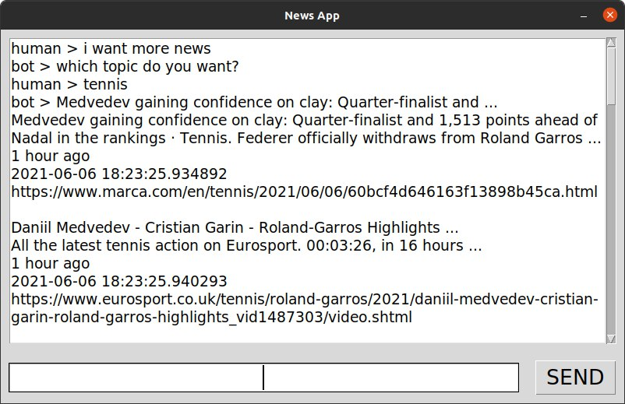

# Error

En el caso que no reconozca la entrada del usuario como ninguna de las funcionalidades, indicará al usuario que no entiende la entrada.

